桂林洋开发区农村环卫督查考评突出问题和图片

桂林洋开发区

（一）镇墟
桂林洋开发区兴洋二横路国盛红木产业园对面空地有成片建筑垃圾。
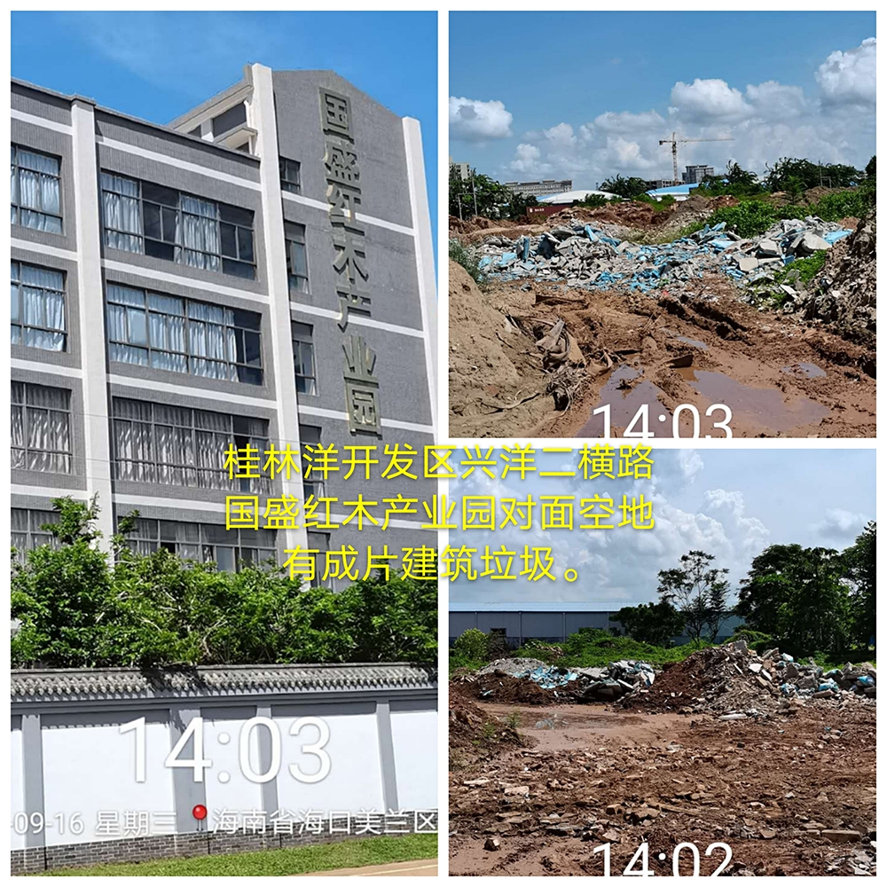

（二）美连居委会
1.青松陈村3号居民房前有成片编织袋、塑料及生活垃圾。
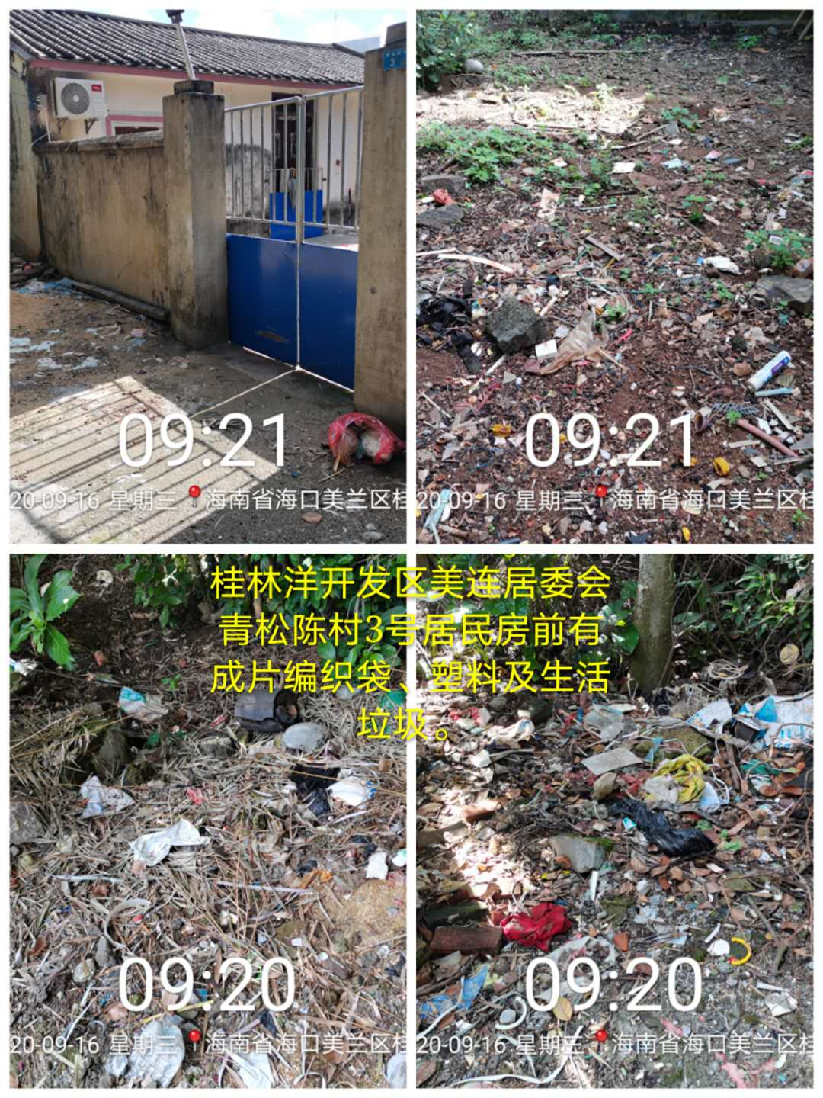
2.美伦村居民房侧面夹缝有纸盒、纸屑、易拉罐和塑料垃圾。
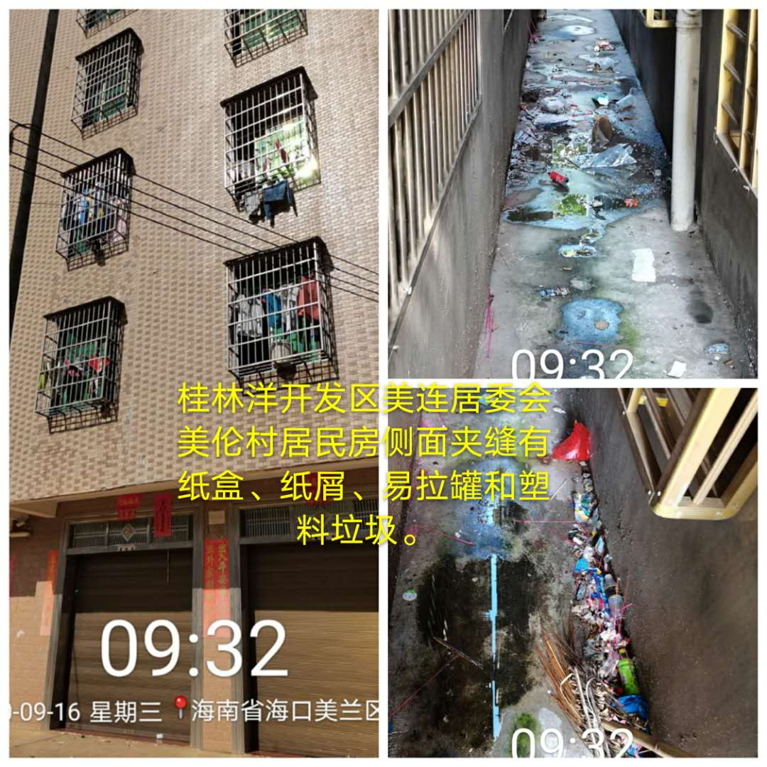

（三）迈进居委会
1.下灶村外围道路一侧空地有成片泡沫、建筑、塑料及生活垃圾。
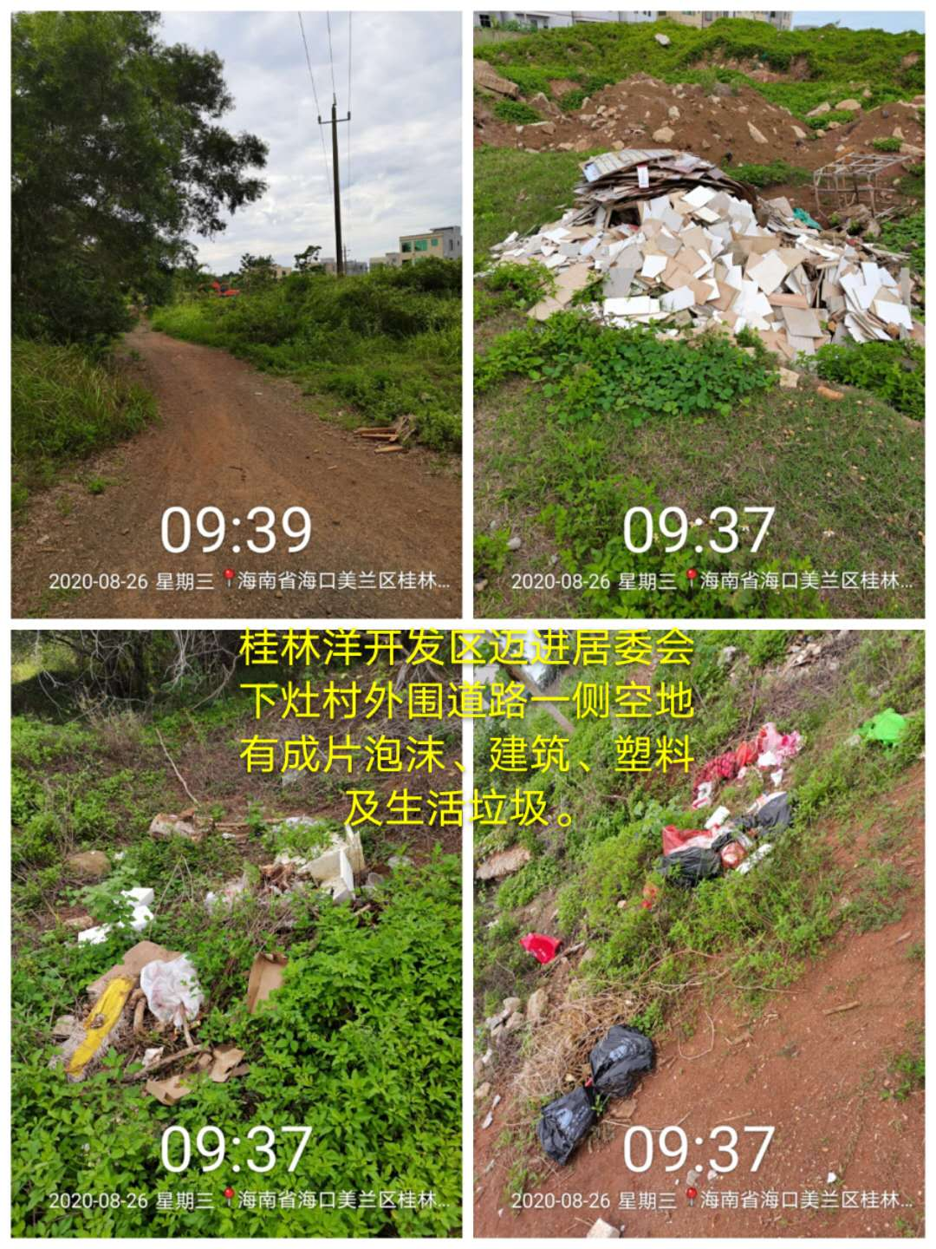

2.下灶村道路一侧红土路内进20米空地有编织袋、塑料及生活垃圾。
